Муниципальное автономное дошкольное образовательное учреждение   
«Детский сад № 19 комбинированного вида»  
624450 Свердловская обл., г. Краснотурьинск, ул. Рюмина, дом 3

**Исследовательско-творческий проект**

***«Я мороженое люблю»***

**(для детей 7-го года жизни)**

|  |  |
| --- | --- |
|  | **Разработчик:**  **Пуртова Елена Николаевна,**  **Воспитатель**  **Исполнитель: Шарапова София, 6 лет.** |

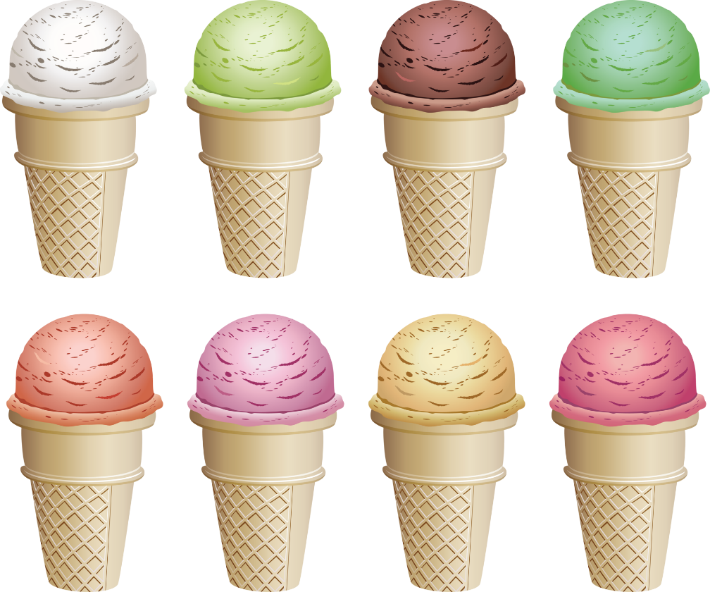

г. Краснотурьинск

2023 год

**Содержание.**

|  |  |  |
| --- | --- | --- |
| 1 | Введение | 3 стр. |
| 2 | Основная часть | 4 стр. |
| 3 | Практическая часть | 5 стр |
| 4 | Выводы исследования | 9 стр. |
| 5 | Список литературы | 10 стр. |
| 6 | Приложение № 1 Фотографии к проекту. | 11 стр. |
| 7 | Приложение № 2 Подборка веселых загадок про самую холодную сладость- мороженое | 16 стр. |
| 8 | Приложение № 3 Сказки. | 18 стр. |
| 9 | Приложение № 4 Стихи | 24 стр. |
| 10 | Приложение № 5 Презентация «История мороженого» |  |
| 11 | Приложение № 6 Тематический комплект по теме «Мороженое» |  |
| 12 | Приложение № 7 Видео-сюжет. «Угощаю Рекса мороженым» |  |
| 13 | Приложение № 8 «Производство мороженого» |  |

Это - радость сладкая с коркой шоколадною  
И **мороженое** это очень любят дети на всей планете.

**Введение**

В те времена, когда мои прабабушки и прадедушки были детьми, продавца мороженого можно было по праву называть добрым волшебником. Ведь из его рук дети получали такое диковинное лакомство, и все были уверены: мороженое полезно! Теперь времена изменились, и мороженое продают в каждом магазине. Но мне его не покупают каждый день и в детском саду не дают, хотя я очень люблю мороженое – мне кажется все дети по-прежнему готовы радоваться мороженому. И не только дети. Мороженое называют зимней сказкой, молочной радостью, охлажденным счастьем, ведь для счастья его действительно нужно совсем немного – один стаканчик. А может быть – целый холодильник?

**Гипотеза**: я думаю, что мороженое очень полезно для человека, чем вредно.

**Объект исследования:**мороженое.

**Предмет исследования:** изготовление мороженого из различных ингредиентов.

**Цель:** яхочувыяснить, можно сделать мороженое дома? Я знаю, что мороженое любят люди, а собаки?

**Задачи:**

* Познакомиться с историей возникновения мороженого.
* Определить свойства мороженого: полезные и отрицательные.
* Узнать правила употребления.
* Попробовать приготовить в домашних условиях мороженое.
* Сочинить сказку про мороженое и нарисовать к ней иллюстрации.

**Основная часть**

**История возникновения мороженого**

Кто и когда первым придумал мороженое – установить невозможно. Мороженое - очень древнее лакомство. Давным-давно в Китае к столу подавались фруктовые соки, смешанные со снегом или льдом. Раньше такое лакомство называли щербет. Рецепты и способы хранения держались в тайне.

В России народ издавна употреблял свои виды мороженого. Еще в древней Руси у нас подавали мелко наструганное замороженное молоко. Во многих деревнях на масленицу изготовлялась смесь из замороженного творога, сметаны, изюма и сахара. Мороженое любили не только в среде простого народа, его кушали даже во дворцах. В XIX веке в России появилась первая машина для приготовления мороженого. Сегодня сладкоежки всей Земли могут наслаждаться пломбирами, крем-брюле, сливочным, молочным, ягодным мороженым и даже фруктовым льдом. ( Приложение№ 5)

**Что такое  мороженое?**

Мороженое – взбитый сладкий пищевой продукт, изготавливаемый из молока, молочных и сливочных продуктов путем замораживания. Мы в детском саду смотрели презентацию, нам воспитатель Елена Николаевна рассказывала, как делают мороженое на производстве. (Приложение № 8)

**Виды мороженого**

Ассортимент мороженого очень широк. В мире существует много видов мороженого. У всех свои вкусовые особенности и технология приготовления.

**Из чего делают мороженое**

В состав мороженого входят следующие ингредиенты: сливки или коровье молоко, сахар, а так же масло.  Плодово-ягодное мороженое не содержит молочных жиров, вырабатывается только из натуральных соков, фруктовых пюре и сахара.

Среди новинок – мороженое с творогом. Отличная новинка для детей!

Томатное мороженое сейчас его можно увидеть на прилавках в Японии. Чесночное мороженое по праву является одним из самых экзотических блюд.Мороженое бывает со свежемолотым перцем, с имбирем, с зеленым чаем, с рыбой, из куриных крылышек, с белыми грибами.

**Вред мороженого**

1. Мороженое продукт холодный и при чрезмерном увлечении им можно застудить горло, спровоцировать ангину.
2. Нельзя заменять мороженым главный прием пищи, потому что это очень сладкий и жирный продукт.

**Польза мороженого**

1. Мороженое может поднять настроение.
2. Порция мороженого пополнит запас витаминов и микроэлементов.
3. Мороженое – отличное средство для закаливания.

**Практическая часть**

**Готовим мороженое дома вместе с мамой.**

**Опыт 1.**

Простейшим по приготовлению, как вы уже догадываетесь, стало ***йогуртовое мороженое.***

Для этого понадобился йогурт и обычные палочки для мороженого.

В стаканчик с йогуртом я вставила палочку и поставила его в морозильную камеру. Нескольких часов, время от времени я перемешивала содержимое.

**Вывод:** Мороженое получилось, но оно было не такое нежное, к какому мы привыкли, покупая фабричное мороженое. Оно больше напоминало снежную массу с кристалликами льда со вкусом йогурта.

**Опыт 2.**

Простым по приготовлению, оказался и фруктовый лед. Его сделала моя подруга Тая вместе со своей мамой.

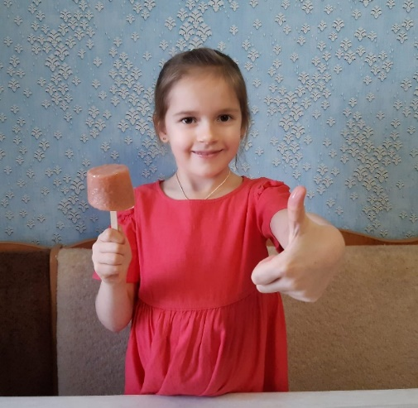

Для его приготовления Тая с мамой взяли сок ягод и фруктов. Залили в формочку и поставили в морозильную камеру. Когда жидкость чуть подмёрзла, вставили в неё деревянную палочку.

**Вывод:** В результате получилась ледяная масса с фруктовым вкусом. При этом было затрачено минимум времени и практически никаких усилий. Такой фруктовый лёд можно использовать в летнюю, жаркую погоду.

**Опыт 3.** ***Мороженое сливочное.***

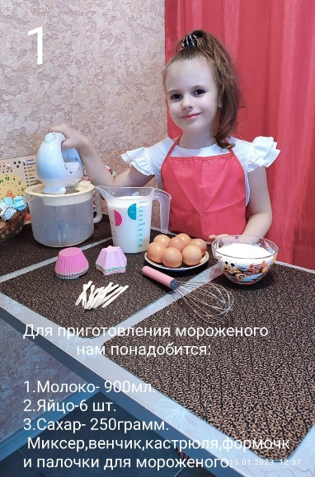

Нам понадобились следующие ингредиенты:

Яйца -6 шт.;

Сахар- 250 гр.;

Сливки- 200 гр.;

Молоко-900 г.

Взбив желтки с сахаром до бела, соединив их со взбитыми сливками и другими компонентами, мы поставили смесь в морозильную камеру на 5-6 часов. На протяжении всего времени мы доставали смесь и перемешивали содержимое.

**Вывод:** Мороженое получилось вкусное, по цвету оно получилось белое, оно отличается по вкусу, приготовленного в домашних условиях от вкуса мороженого, которое мы покупаем в магазине. При этом было затрачено много времени, но мне хочется ещё раз приготовить это мороженое вместе с мамой. Чтобы получилось цветное мороженое, я думаю нужно добавить какой-нибудь фрукт или пищевой краситель.

**Опыт 4.*****«Угощение Рексу»*. (Приложение № 7)**

Я хотела узнать любят ли собаки мороженое?

Мы с мамой решили сделать мороженое для дворовой собаки, и угостить ее. Угостить питомца мороженым — отличная идея. Но не человеческим, а приготовленным своими руками специально для него.

Для приготовления мороженого нам понадобилось: мясо, бульон, свежий огурец, кукурузу, горошек зеленый, петрушка и косточка.

**Вывод:** Рексу лакомство понравилось, потому что он очень быстро съел мороженое, оно точно не навредит здоровью четвероногого друга, а принесет пользу.  Обычное мороженое сделано из молока, на которое у многих собак аллергия, а ещё там есть сахар, шоколад и другие ингредиенты, давать которые питомцам нежелательно.

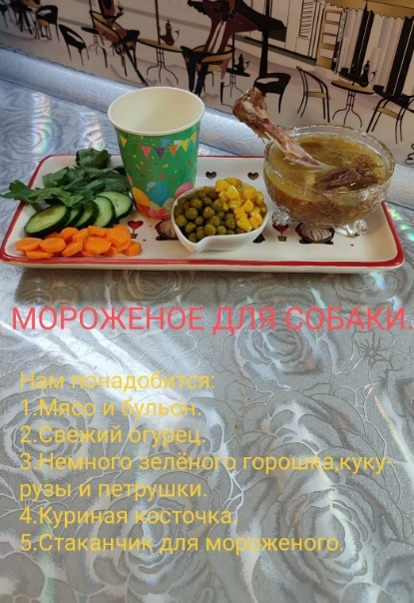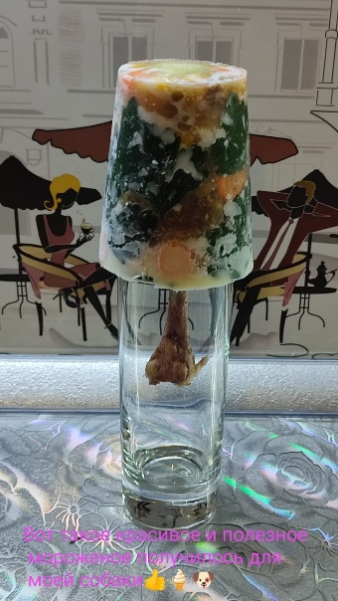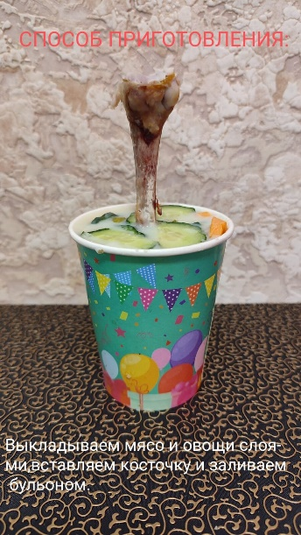

В группе нам воспитатель читала стихи и сказки, загадывала загадки об этом холодном десерте- мороженом. Мы играли в дидактические и настольные игры по этой теме. (Приложение № 2, № 3, № 4, № 6)

**Выводы  исследования.**

Изучив данную тему, я узнала о пользе и вреде мороженого, как оно делается и из чего, а самое главное я попробовала и выяснила, что мороженое можно купить не только в магазине, но и сделать его самому, в домашних условиях. Мороженое получается не только вкусное, но намного натуральнее и полезнее. Можно приготовить мороженое с любыми вкусами и любого цвета. А чтобы не заболеть нужно мороженое есть медленно и маленькими порциями — это никак не повлияет на здоровье.

Мне понравилось сочинять сказку, рисунки к моей сказке про динозаврика Дино нарисовали ребята из моей группы «Сказка», мне они очень понравились. Теперь я знаю, что мороженое любят все дети и взрослые, и даже собаки.

**Список литературы**

1.  О. А. Соломенникова. Ознакомление с природой в детском саду.. — М.: Мозаика-Синтез, 2016

2.  Кудряшов  П. Замороженная история. Спрос 2006, №2

3.  Ликум А. «Скажи мне почему» Популярная энциклопедия для детей. Том 1. М.« Дрофа » - 1997

4.  Маныкина Е. Лакомство королей. Журнал «А почему?»,1996  №11

5.  Сладкова Ю.Все о мороженом. Издательство: Вече.2002 г.

6.  Шаманов А. Мороженое от А до Я  , ЗАО «Аргументы и факты», 1999 №3

7. Энциклопедия для детей. Москва, Аванта, 2009

8.    wikipedia.org/wiki

9.    http://www.allwomens.ru

**Приложение №1**

**Приготовление мороженого дома вместе с мамой.**

|  |  |
| --- | --- |
| **C:\Users\Елена\Desktop\мороженка\ФОТО я готовлю дома мороженое\1.jpg** | **C:\Users\Елена\Desktop\мороженка\ФОТО я готовлю дома мороженое\2.jpg** |
| **C:\Users\Елена\Desktop\мороженка\ФОТО я готовлю дома мороженое\3.jpg** | **C:\Users\Елена\Desktop\мороженка\ФОТО я готовлю дома мороженое\4.jpg** |
| **C:\Users\Елена\Desktop\мороженка\ФОТО я готовлю дома мороженое\5.jpg** | **C:\Users\Елена\Desktop\мороженка\ФОТО я готовлю дома мороженое\6.jpg** |
| **C:\Users\Елена\Desktop\мороженка\ФОТО я готовлю дома мороженое\7.jpg** | **C:\Users\Елена\Desktop\мороженка\ФОТО я готовлю дома мороженое\8.jpg** |
| **C:\Users\Елена\Desktop\мороженка\ФОТО я готовлю дома мороженое\9.jpg** | **C:\Users\Елена\Desktop\мороженка\ФОТО я готовлю дома мороженое\10.jpg** |

**Моя подруга Тая вместе с мамой делали мороженое из воды и банана.**

|  |  |
| --- | --- |
| **C:\Users\Елена\Desktop\мороженка\Тая делает мороженое\1.jpg** | **C:\Users\Елена\Desktop\мороженка\Тая делает мороженое\2.jpg** |
| **C:\Users\Елена\Desktop\мороженка\Тая делает мороженое\3.jpg** | **C:\Users\Елена\Desktop\мороженка\Тая делает мороженое\4.jpg** |
| **C:\Users\Елена\Desktop\мороженка\Тая делает мороженое\5.jpg** | **C:\Users\Елена\Desktop\мороженка\Тая делает мороженое\6.jpg** |
| **C:\Users\Елена\Desktop\мороженка\Тая делает мороженое\7.jpg** | **C:\Users\Елена\Desktop\снежинка\фото к проекту\image (56).jpg** |

**Приложение № 2**

**Подборка веселых загадок про самую холодную сладость — мороженое**.

Вот так чудо-холодок! - загадки про мороженое

**В стаканчике, но не жидкое,**  
На палочке, но не леденец.  
Белое, но не крем,  
Холодное, но не снег.  
(Мороженое)

Вот так чудо-холодок! - загадки про мороженое

**Вкусный нежный холодок**  
Так и просится в роток.  
Есть ванильный, шоколадный,  
Есть с клубничкой, мармеладный.  
Весь большой ассортимент  
Тает быстренько — в момент.  
Любят все давным-давно  
Лёд хрустящий — … !  
(Эскимо)

Лаврова Татьяна

Вот так чудо-холодок! - загадки про мороженое

**Вот так чудо! Вот так смех!**  
Продаётся летом Снег.  
Зимние Подарки  
В упаковках ярких…  
(Мороженое)

Вот так чудо-холодок! - загадки про мороженое

**Для больших и малышей**  
Не найти десерт вкусней.  
Вкусный, сладкий, ледяной  
Освежает в летний зной.  
Белый снег напоминает  
И во рту буквально тает.  
Лакомство изрядное  
Сливочное, крем-брюле,  
Ванильно-шоколадное.  
Нам от этой вкусноты  
Отказаться сложно.  
Что же это за десерт?  
Правильно … .  
(Мороженое)

Балабанова Галла

Вот так чудо-холодок! - загадки про мороженое

**Крем-брюле и эскимо**  
Любят дети все давно,  
Ванильное, клубничное,  
С орехами, черничное —  
Снежное пирожное,  
Что это?..  
(Мороженое)

Шаврак Ю.

Вот так чудо-холодок! - загадки про мороженое

**Кушаем его с сиропом,**  
Но, не ешь его наскоком.  
Ведь оно холодное,  
Для десерта пригодное.  
(Мороженое)

Вот так чудо-холодок! - загадки про мороженое

**Ледяная сладость —**  
Летом детям радость,  
Тает вкусностью во рту,  
Как снежинка на лету,  
Устоять так сложно  
От вкусного … .  
(Мороженого)

Вот так чудо-холодок! - загадки про мороженое

**Лежу в морозильнике**  
Совсем замороженное.  
Все любят есть меня,  
Ведь я вкусное … .  
(Мороженое)

Вот так чудо-холодок! - загадки про мороженое

**Летом жарко, нет спасенья**,  
Очень хочется его,  
Просто больше нет терпенья.  
Что это такое, не очень дорогое.  
(Мороженое)

Вот так чудо-холодок! - загадки про мороженое

**Любят взрослые и дети,**  
Вкусненький снежок в пакете.  
Каждый норовит куснуть  
Или быстренько лизнуть.  
(Мороженое)

**Приложение № 3**

**СКАЗКА.**

**«Дракончик, который мечтал попробовать мороженое».**

**Автор: София Шарапова.**

Жил- был на свете один маленький дракончик, звали его Дино.

Дино очень сильно любил мороженое, только он никогда его не пробовал. Он видел мороженое на картинке, в телевизоре и ещё в парке один мальчик ел мороженое. Дино сразу понял, как сильно он его любит. Только вот, его родители не хотели ему мороженое покупать.

Они говорили: «Драконы мороженое не едят! Ещё застудишь горло! Как же ты тогда будешь извергать огонь?»

Вы же знаете, что все драконы извергают огонь? Но Дину совсем не хотелось извергать огонь. Ему очень хотелось мороженое и поэтому Дино сильно грустил.

Вот однажды к ним в гости прилетела бабушка дракон. Она увидела грустного Дино и спросила, что случилось. А когда узнала, то сразу сказала его родителям: «Каждый дракончик должен хоть один раз в жизни попробовать мороженое, ничего с его горлом не случится! Вот, возьми деньги и иди, купи себе мороженое».

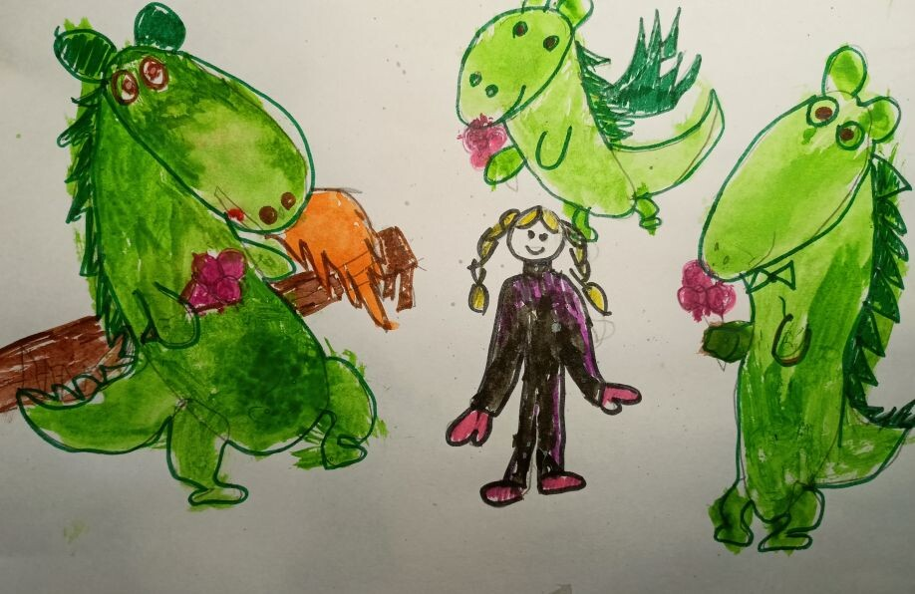

Автор рисунка Александра Мануйлова, 6 лет

Дино был счастлив! Ну, наконец-то он попробует своё любимое мороженое. Он, конечно же знал, где его продают и быстро полетел в магазин. Но когда он прилетел в магазин, то продавец сказала, что всё мороженое закончилось.

Расстроенный Дино вышел на улицу, сел на лавочку и горько заплакал. В это время мимо проходила маленькая девочка Соня. Она увидела плачущего дракончика и спросила, что случилось. Не переставая плакать, Дино рассказал ей всё. «А хочешь, я приготовлю тебе клубнично- йогуртовое мороженое?» -спросила Соня. «Очень хочу!» - обрадовался Дино.

Соня пригласила Дино к себе в гости. Соня сама сделала мороженое, когда все было готово, они с Дино пошли есть его на улицу так как было лето и было очень жарко.

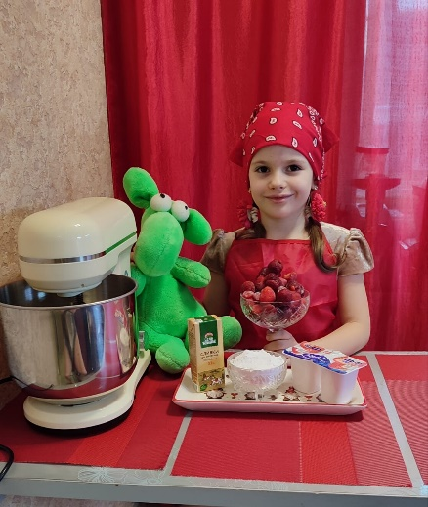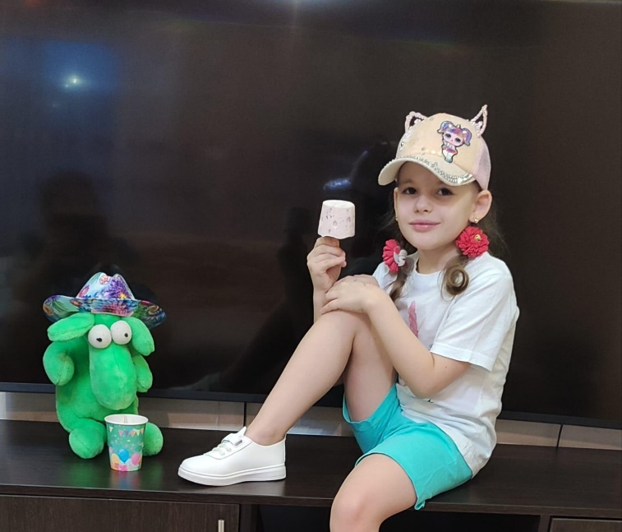

Ничего вкуснее этого мороженого дракончик не ел и был очень счастлив. Соня попросила его показать, как он извергает огонь.

Когда Дино попытался это сделать, то у него из горла вдруг вырвался настоящий снежный вихрь! Девочка и дракончик весело смеялись.

Дино поблагодарил Соню и полетел в пещеру к своим родителям, чтобы они не волновались.

Так маленький дракончик попробовал настоящее мороженое и нашёл друга!

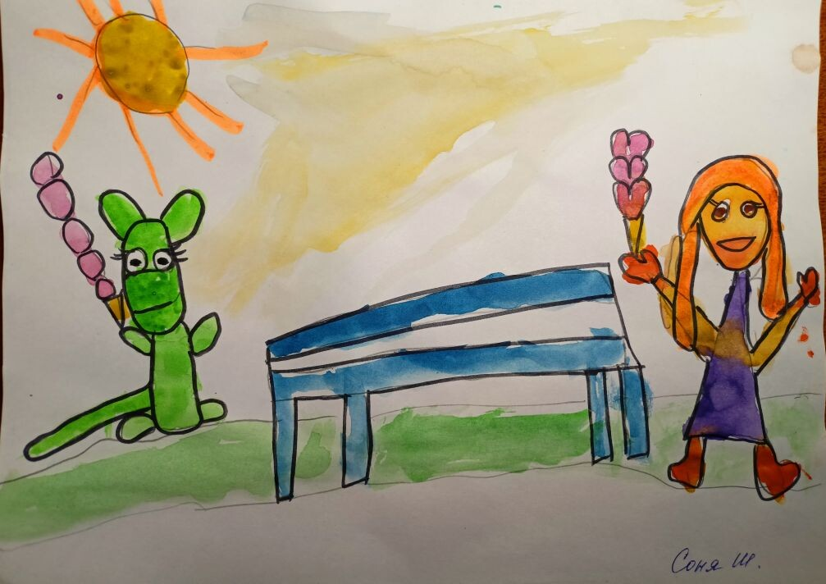

Автор рисунка София Шарапова, 6 лет

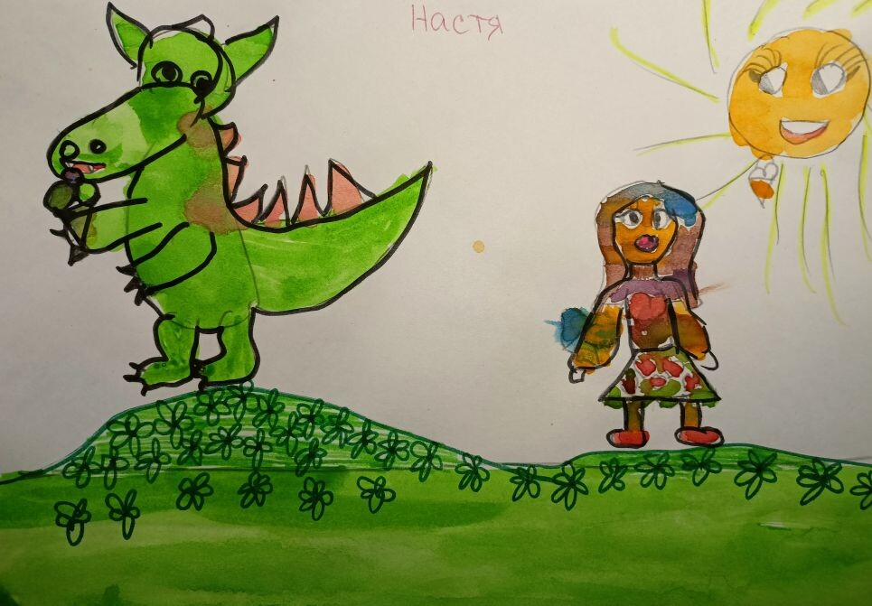

Автор рисунка Анастасия Михайлова, 6 лет

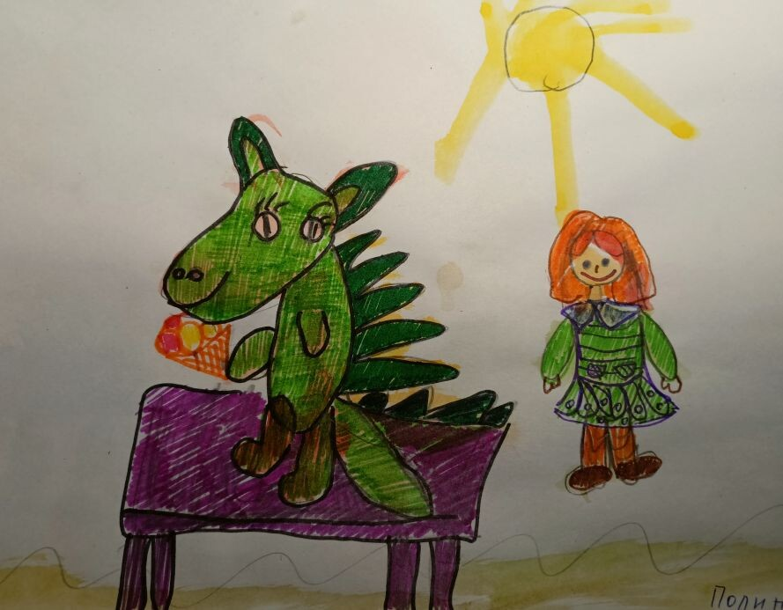

Автор рисунка Полина Сычева, 6 лет

**Как ежик и зайчонок съели много мороженого. Сказка**

Дети, а вы любите мороженое? А знаете ли вы, что случится, если съесть много мороженого? Я сегодня расскажу сказку о том, как ежик и зайчонок съели много мороженого.

Проснулся ежик рано утром. Он умылся, поел кашу, которую приготовила мама и пошел ее провожать.

- Сынок, мне надо помочь бабушке, - сказала мама-ежик. - Завтра у нас праздник, поэтому у нее будут гости. Вся еда в холодильнике.

Мама-ежик взяла корзину и пошла к выходу. Она обернулась к Йо-йо и сказала:

- В морозильнике есть мороженое, съешь одну. Много не ешь, заболеешь.

- Хорошо, мама, - сказал Йо-йо. - Бабушке и дедушке передай привет.

Мама-ежик ушла, а Йо-йо пошел за мороженым.

Стук в дверь.

- Кажется мама что-то забыла, - сказал ежик и открыл дверь.

- Привет, Йо-йо, - сказал За-за, который стоял у порога. - Пойдем играть.

- Привет, - сказал Йо-йо. - Проходи в дом. Сейчас я доем мороженое, потом пойдем играть.

- Мороженое! - У зайчонка глаза заблестели.

- Пойдем и тебе дам мороженое.

Два друга сели кушать мороженое. А зайчонку казалось, что он не наелся.

- Еж.., - говорит зайчонок.

- А? - откликнулся ежик.

- А давай еще по мороженому съедим.

- Но мама сказала, что нельзя есть много мороженого.

Зайчонок уговорил ежика съесть еще по мороженому. Но зайчонку снова хотелось есть мороженое. Так, под уговоры зайчонка, два друга съели все мороженое, которое было в морозильнике. Им уже не хотелось идти играть. Ежику захотелось немного прилечь, а зайчонок пошел к себе домой.

Прошел день. Все жители леса праздновали праздник и веселились, а среди них не было ежика и зайчонка, потому что они заболели. У них болело горло, пропал голос и поднялась температура. Они лежали дома и пили лекарства, а их друзья веселились на празднике. Ежик и зайчонок поняли, что если есть много мороженого, можно заболеть.

**Сказка о мороженом**

Жили — были в одной холодильной витрине мороженки. Все они были красивые и счастливые, ведь дети их так любили — просто требовали у родителей купить им мороженку.

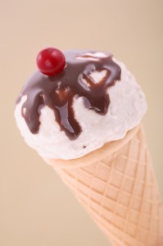

Но одна мороженка была очень горделивой, потому что ее просили чаще, но почему-то родители не покупали, говоря «дорого»

На писки восторга, что именно их руки мороженщика выбрали, чтобы отдать очередному ребенку, горделивая мороженка фыркала — «всех вас съедят сегодня же, а я буду жить вечно»!

Простые мороженки ее практически не замечали — их часто приносили новые, укладывали штабелями и они мило щебетали друг с другом обо всем, что их интересовало — о том, что этом холодильнике теплее, чем в рефрижераторе, в котором их везли с молочной фабрики сюда, что сегодня работница, упаковывавшая мороженное в коробки, пела веселую песню, что когда они ехали сюда, их два раза очень сильно тряхнуло, и их вафельные стаканчики чудом уцелели…

А горделивая мороженка слушала, ухмылялась, и злорадствовала. Ей казалось, что нет лучше ее на свете ничего.

Но вот однажды утром мороженщик открыл крышку витрины, достал горделивую мороженку, и выкинул в мусорную корзину — ее срок прошел, она начала портиться. Так и не прожила гордая мороженка длинной и счастливой жизни, не было у нее счастья, потому что гордость всегда ему мешает.

А маленькие мороженки были переполнены счастьем — они радовались, что их берут теплые детские ручёнки, искрились от счастья, когда таяли на их нежных язычках, и покоряли своей сладостью малышей, которые продолжали требовать вновь и вновь вкусное мороженое!

А что делает счастливым тебя?

**Приложение № 4**

**24 января - Международный день –эскимо.**

**Стихи**

Елена Прохорова

Мороженого много,  
Но есть один лишь сорт,  
Который обожает  
И любит наш народ.

"Эскимо" на палочке!  
Удобно есть всегда -  
Не испачкаешь руки,  
Салфетка не нужна.

Глазурью шоколадной  
Покрыто и манит.  
Ешьте на здоровье!  
"Эскимо" бодрит.

Только в этом лакомстве  
Меру надо знать,  
Очень калорийно.  
Можно толстым стать.

От парочки мороженок  
Не будет вам вреда.  
"Витамин на палочке"!  
Уйдёт совсем хандра!

**Клубничное мороженое**

Ирина Сеньчукова

Выходной, и папа, как положено,  
Мне купил клубничное мороженое.  
Я несусь с мороженым, вприпрыжку,   
Угостить Серегу, Веру, Мишку.  
Всем досталось, каждому немножко.  
Даже капли все слизала кошка!